ОБЩЕСТВО С ОГРАНИЧЕННОЙ ОТВЕТСТВЕННОСТЬЮ
«Центр содействия развитию малых предприятий
«ИЛЕКТА»
Россия, 355029, г. Ставрополь, ул. Мира 460/3, оф. 1/1 Тел./факс: (8652) 56-55-33, 94-59-67
www.ilecta.ru, e-mail: ilecta1@yandex.ru
ИНН/КПП 2635208566/263501001, ОКПО 10261523, ОГРН 1152651006034

Анализ рынка офисной недвижимости г. Ставрополь (в период с 01 января 2009 по 31 декабря 2017 г.)*

Данный анализ проведен с целью определения реальной ситуации на рынке коммерческой недвижимости. Он выполнен на основе данных предложений продажи и аренды в настоящий момент наиболее полных и достоверных источников информации о рынке коммерческой недвижимости.
Наиболее существенное влияние на рынок недвижимости оказывают такие ценообразующие факторы как:
а) объективные факторы – это экономические факторы, которые определяют средний уровень цен конкретных сделок субъектами недвижимости. Их можно подразделить на макроэкономические (факторы, связанные с общей конъюнктурой рынка – налоги, пошлины, динамика курса доллара, инфляция, безработица, уровень и условия оплаты труда, потребность в объектах недвижимости, развитие внешнеэкономической деятельности и т.д.) и микроэкономические (факторы, характеризующие объективные параметры конкретных сделок);
б) физические факторы – местонахождение (удаленность от центра, степень развития инфраструктуры и транспортного сообщения, архитектурно-конструктивные решения, состояние объекта недвижимости, наличие коммуникаций);
в) факторы, влияющие на скорость продажи – количество аналогичных предложений, их соотношение со спросом именно в этой части города, характер сделки («прямая» или «встречная» продажа), юридическая «чистота» объекта;
г) факторы, связанные с феноменом массового сознания и факторы психологического характера (реклама, инфляционные ожидания, симпатии, осведомленность и т.д.).
Коммерческая недвижимость по функциональному назначению может быть классифицирована на торговую, офисную и производственно-складскую (в соответствии с общепринятой классификацией профессиональных операторов рынка недвижимости).
В стоимость 1 кв.м исследуемых объектов строительства включена стоимость права на земельный участок в тех случаях, когда к продаже предлагается отдельно стоящее здание (комплекс зданий).
На рынке недвижимости существует практика взимания арендной платы за всю общую площадь предлагаемых зданий и помещений. Так, большинство предлагаемых в аренду помещений до 50 кв.м представляют собой основные площади, не включающие вспомогательные площади (коридоры, с/у и пр.), а аналогичные объекты площадью более 50 кв.м уже включают в себя вспомогательные площади, т.е. фактически предлагаются общие площади, что коррелирует с данными ставропольских риэлтеров.**
В рамках данного исследования, на территории г. Ставрополь выделяются следующие функциональные (географические) районы согласно общепринятому в населенном пункте районированию: Северо-Запад, Центр (вкл. Ботаника, Осетинка), Юго-Запад и Другие. Под «Другими» районами здесь и далее понимаются следующие районы: 204-й квартал, Мамайка, Ташла, Туапсинка, Чапаевка, а также районы, не выделенные по экономическому сегменту.
Предполагается, что выявленные предложения как продажи, так и аренды включают НДС (18%). Анализ сложившейся деловой практики показывает, что арендные ставки не включают величину коммунальных платежей, т.е. они оплачиваются арендатором отдельно. Следует также отметить, что типовым показателем является цена аренды 1 кв.м площади в интервал времени, равный месяцу.
Интервал осуществляемого исследования принят равным месяцу. В данном случае исследуемый месяц – декабрь 2017 года
Совокупный рынок офисной недвижимости может быть подразделен на рынок продажи и рынок аренды. Общая структура предложения коммерческой недвижимости представлена на рисунке 1.
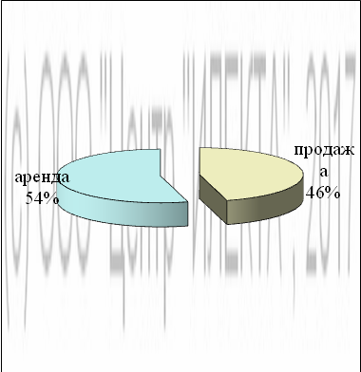
Рисунок 1 – Общая структура предложения

Продажа офисной недвижимости

Структура предложений продажи в выделенных сегментах коммерческой недвижимости по функциональному назначению представлена на рисунке 2.
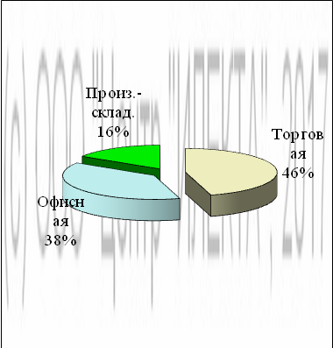
Рисунок 2 – Структура предложений продажи по функциональному назначению
Анализ показывает, что по функциональному назначению наиболее выставляемыми на продажу являлись объекты недвижимости торгового назначения (46%), а наименее выставляемыми объекты производственно-складского назначения (16%).
Анализ ситуации, сложившейся на рынке офисной недвижимости может быть выполнен с точки зрения местонахождения объекта офисной недвижимости. Структура предложений продажи, согласно принятому районированию г. Ставрополь, представлена на рисунке 3.

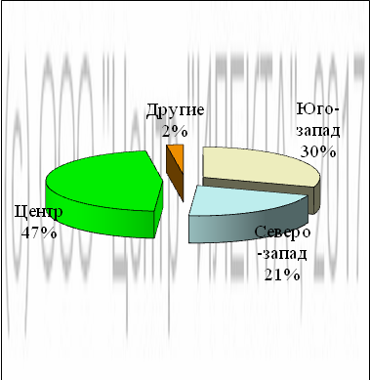
Рисунок 3 – Структура предложений продажи по районам города

Из проанализированных данных видно, что наибольший объем предложения офисной недвижимости на продажу, а именно 47% находятся в Центре, а наименьшим объемом представлены Другие районы – 2%.
В декабре 2017 года средняя* цена предложений продажи офисной недвижимости составила 38 884 руб./кв. м стандартная ошибка 4,57%, изменение к предыдущему месяцу 2,8%. Средняя цена предложений продажи 1 кв.м офисной недвижимости колебалась в пределах от 15 000 руб. до 66 038 руб. в зависимости от ценообразующих факторов.
Цена предложения продажи единого объекта недвижимости офисного назначения, млн. руб.
Средняя | 6,4
Максимальная | 55
Минимальная | 0,33
Общая площадь предложения продажи единого объекта недвижимости офисного назначения, кв.м
Средняя | 182
Максимальная | 2000
Минимальная | 6
Соотношение средних цен предложений продажи по районам города приведено на рисунке 4.
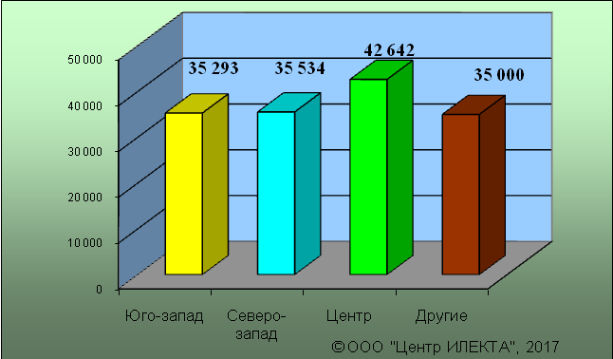
Рисунок 4 – Средняя цена предложений продажи 1 кв.м офисной недвижимости по районам города, руб.
Анализ динамики цен подразделен на две составляющие: долгосрочная (с интервалом 1 год) и краткосрочная (с интервалом 1 месяц) составляющие.

Долгосрочная динамика представлена на рисунках 5 и 6.
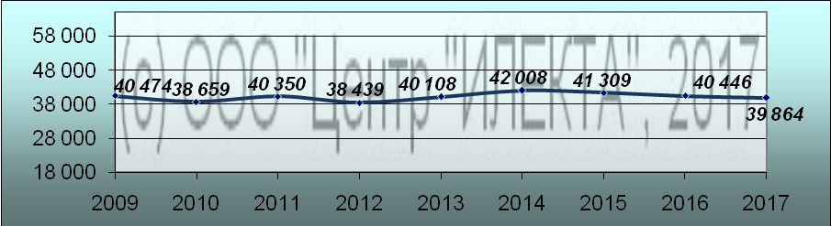
Рисунок 5 – Долгосрочная динамика средней цены предложений продажи 1 кв.м офисной недвижимости в руб.

За исследуемый интервал времени (с 2009 г. по 2017 г.) средняя цена предложений продажи 1 кв.м офисной недвижимости снизилась на 610 руб.
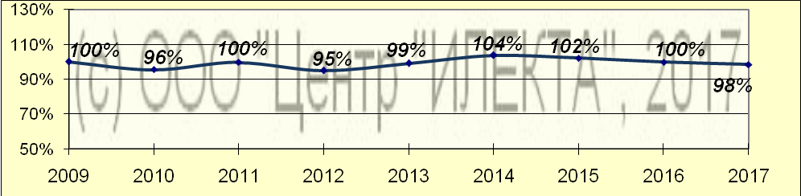
Рисунок 6 – Долгосрочная динамика средней цены предложений продажи 1 кв.м офисной недвижимости в %
За исследуемый интервал времени (с 2009 г. по 2017 г.) средняя цена предложений продажи 1 кв.м офисной недвижимости снизилась на 2%.
Для анализа краткосрочной динамики цен предложений продажи офисной недвижимости были рассмотрены и отобраны доступные объявления предложений продажи в данном сегменте коммерческой недвижимости. В качестве базиса (100%) используется средний показатель за 2009 год (40 474 руб./кв.м). Результат представлен в таблице 1.
Район | июль 17 | август 17 | сентябрь17 | октябрь17 | ноябрь17 | декабрь17 | Диапазон цен
Юго-запад | 36 227 | 33 145 | 34 221 | 39 874 | 38 387 | 35 293 | 20833 - 55000
Северо-запад | 33 706 | 35 796 | 32 724 | 31 410 | 35 199 | 35 534 | 15000 - 52500
Центр | 39 902 | 43 571 | 44 118 | 44 748 | 43 275 | 42 642 | 25203 - 66038
Другие | 35 000 | 35 000 | 35 000 | 35 000 | 35 000 | 35 000 | 30000 - 40000
Средняя | 37 410 | 37 763 | 38 118 | 40 982 | 39 958 | 38 884 | 15000 - 66038
Изменения | 92% | 93% | 94% | 101% | 99% | 96% | -

Таблица 1 – Краткосрочная динамика средних цен предложений продажи офисной недвижимости, руб./кв.м
Таблица 1 свидетельствует о том, что на рынке продажи офисной недвижимости наибольшие средние значения цен предложений продажи зафиксированы в Центральном районе города, а наименьшие – в Других районах.
Краткосрочная динамика средней цены предложений продажи офисной недвижимости, выраженная в руб., в графическом виде представлена на рисунке 7.

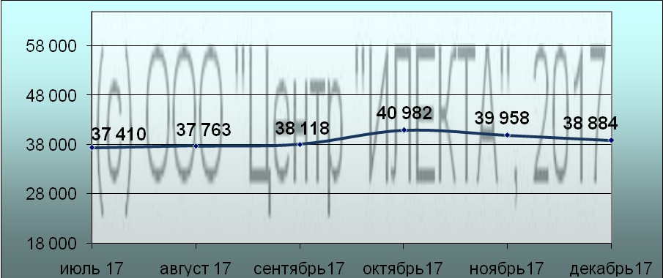
Рисунок 7 – Краткосрочная динамика средней цены предложений продажи 1 кв.м офисной недвижимости в руб.
Краткосрочная динамика средней цены предложений продажи офисной недвижимости, выраженная в процентах, в графическом виде представлена на рисунке 8.
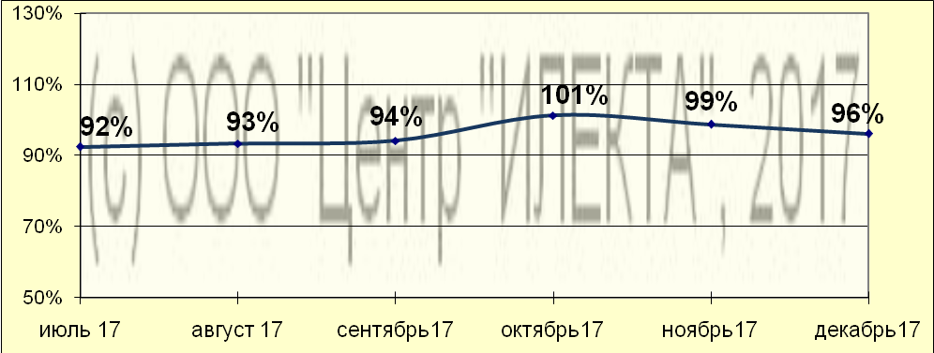
Рисунок 8 – Краткосрочная динамика средней цены предложений продажи 1 кв.м офисной недвижимости в %
Аренда офисной недвижимости

Структура предложений аренды в выделенных сегментах коммерческой недвижимости по функциональному назначению представлена на рисунке 9.
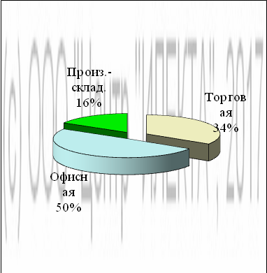
Рисунок 9 – Структура предложений аренды по функциональному назначению

Анализ показывает, что по функциональному назначению наиболее выставляемыми в наем являлись объекты недвижимости офисного назначения – 50% соответственно, а наименее выставляемыми объекты производственно-складского назначения (16%).
Анализ ситуации, сложившейся на рынке офисной недвижимости может быть выполнен с точки зрения местонахождения объекта офисной недвижимости. Структура предложений аренды, согласно принятому районированию г. Ставрополя, представлена на рисунке 10.

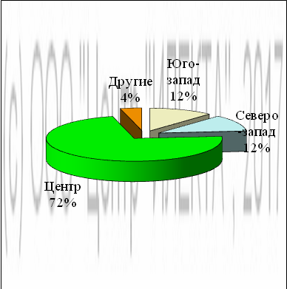
Рисунок 10 – Структура предложений аренды по районам города
Из проанализированных данных видно, что наибольший объем предложения офисной недвижимости в наем, а именно 72% находится в Центре, а наименьшим объемом представлены Другие районы – 4% соответственно.
В декабре 2017 года средняя цена предложений аренды офисной недвижимости составила 380 руб./кв. м/мес. стандартная ошибка 4,12%, изменение к предыдущему месяцу 12,1%. Средняя цена предложений аренды 1 кв. м/мес. офисной недвижимости колебалась в пределах от 181 руб. до 700 руб. в зависимости от ценообразующих факторов.
Цена предложения аренды единого объекта недвижимости офисного назначения, тыс.руб./мес.
Средняя | 42,7
Максимальная | 195
Минимальная | 5

Общая площадь предложения аренды единого объекта недвижимости офисного назначения, кв.м
Средняя | 121
Максимальная | 650
Минимальная | 14
Соотношение средних цен предложений аренды по районам города приведено на рисунке 11.
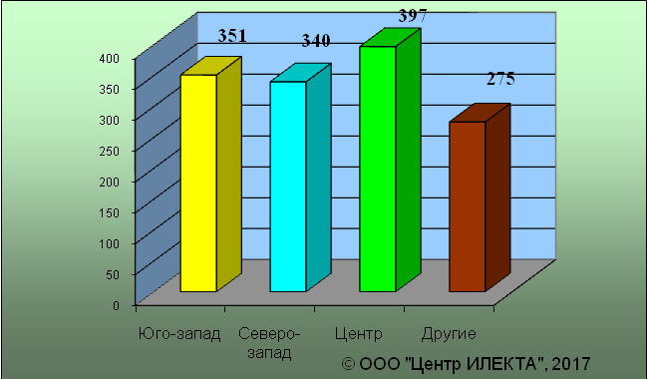
Рисунок 11 – Средняя цена предложений аренды 1 кв. м/мес. офисной недвижимости по районам города, руб.
Анализ динамики цен подразделен на две составляющие: долгосрочная (с интервалом 1 год) и краткосрочная (с интервалом 1 месяц) составляющие.
Долгосрочная динамика представлена на рисунках 12 и 13.
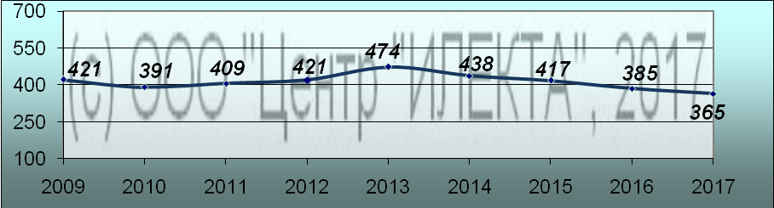
Рисунок 12 – Долгосрочная динамика средней цены предложений аренды 1 кв.м/мес. офисной недвижимости в руб.
За исследуемый интервал времени (с 2009 г. по 2017 г.) средняя цена предложений аренды 1 кв. м/мес. офисной недвижимости снизилась на 56 руб.
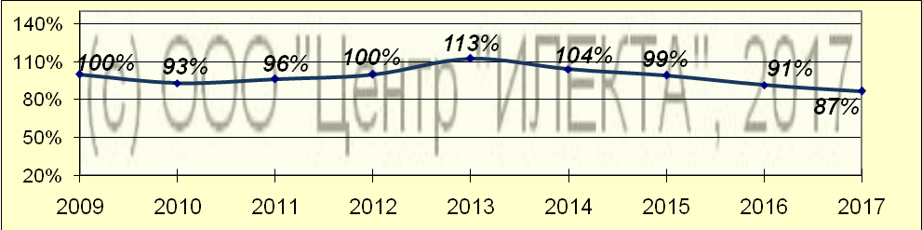
Рисунок 13 – Долгосрочная динамика средней цены предложений аренды 1 кв.м/мес. офисной недвижимости в %
За исследуемый интервал времени (с 2009 г. по 2017 г.) средняя цена предложений аренды 1 кв. м/мес. офисной недвижимости снизилась на 13%.
Для анализа краткосрочной динамики цен предложений аренды офисной недвижимости были рассмотрены и отобраны доступные объявления предложений аренды в данном сегменте коммерческой недвижимости. В качестве базиса (100%) используется средний показатель за 2009 год (421 руб./кв.м/мес.). Результат представлен в таблице 2.
Район | июль 17 | август 17 | сентябрь17 | октябрь17 | ноябрь17 | декабрь17 | Диапазон цен
Юго-запад | 332 | 312 | 315 | 270 | 245 | 351 | 181 - 450
Северо-запад | 341 | 315 | 322 | 299 | 282 | 340 | 200 - 500
Центр | 394 | 402 | 405 | 409 | 405 | 397 | 200 - 700
Другие | 260 | 211 | 238 | 263 | - | 275 | 250 - 300
Средняя | 362 | 367 | 369 | 335 | 339 | 380 | 181 - 700
Изменения | 86% | 87% | 88% | 80% | 81% | 90% | -

Таблица 2 – Краткосрочная динамика средних цен предложений аренды офисной недвижимости, руб./кв.м
Таблица 2 свидетельствует о том, что на рынке аренды офисной недвижимости наибольшие значения цен предложений аренды зафиксированы в Центральном районе города, а наименьшие – в Других районах.
Краткосрочная динамика средней цены предложений аренды офисной недвижимости, выраженная в руб., в графическом виде представлена на рисунке 14.

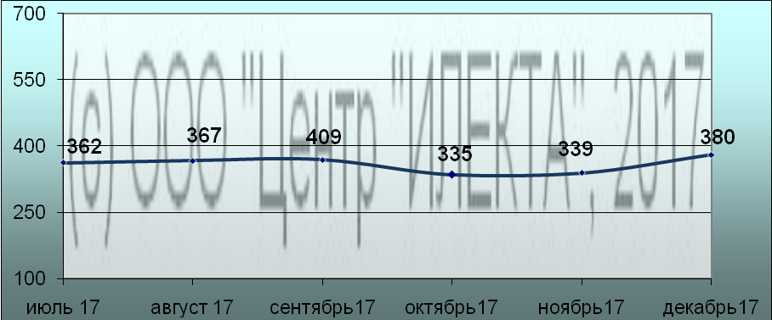
Рисунок 14 – Краткосрочная динамика средней цены предложений аренды 1 кв.м/мес. офисной недвижимости в руб.
Краткосрочная динамика средней цены предложений аренды офисной недвижимости, выраженная в процентах, в графическом виде представлена на рисунке 15.

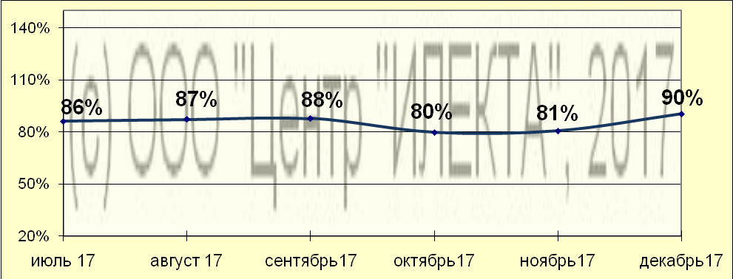
Рисунок 15 – Краткосрочная динамика средней цены предложений аренды 1 кв.м/мес. офисной недвижимости в %

Скидка на торг, согласно данным исследования «Коллективные экспертные оценки характеристик рынка недвижимости»*, при сделках с офисно-торговой недвижимостью находится в диапазоне 5,3 – 27,2% при продаже и 4,5 – 23,7% при сдаче в аренду, что коррелирует с данными ставропольских риэлтеров**, которые говорят о скидке на торг при совершении сделки с нежилой недвижимостью в пределах 5 – 30%.
Источники данных:

- Еженедельная газета «Все для вас», www.vdv-kavkaz.ru
- Городской сайт недвижимости www.1777.ru

Исполнитель: | Валиуллин Айрат

По интересующим вопросам обращаться по тел.: (8652) 56-55-33; 8-962-442-33-65

* выполнено в соответствии с методологией РГР (Стерник, Г. М. «Анализ рынка недвижимости для профессионалов» / Г. М. Стерник, С. Г. Стерник. - М. : ЗАО «Издательство «Экономика», 2009 - 606 с.)
** ИП Исаков А. К. «Бюро доходной недвижимости ПРАКТИК» (practic-realty@yandex.ru, www.practicrealty.narod.ru, тел. 37-13-29, сот. 21-75-59); ИП Балакирева В. М. центр Эксклюзивной недвижимости «Viptoria» (vip-tori@mail.ru тел. 91-80-47); ООО «СтавБизнесКонсалтинг» (г. Ставрополь, ул. Дзержинского, 2а, тел. 41-11-41); ООО «Консалт-бюро» (г. Ставрополь, ул. Мира, 264а оф.: 29, тел. (8652) 29-69-45, 37-30-36)
* здесь и далее под средней ценой предложения понимается среднеарифметическая цена предложений массива данных
* Лейфер, Л. А. Справочник оценщика недвижимости - 2016. Издание четвертое / Л. А. Лейфер, Т. В. Крайникова. - г. Нижний Новгород : Приволжский центр методического и информационного обеспечения оценки, 2016
** ИП Исаков А. К. «Бюро доходной недвижимости ПРАКТИК» (practic-realty@yandex.ru, www.practicrealty.narod.ru, тел. 37-13-29, сот. 21-75-59); ИП Балакирева В. М. центр Эксклюзивной недвижимости «Viptoria» (vip-tori@mail.ru тел. 91-80-47); ООО «СтавБизнесКонсалтинг» (г. Ставрополь, ул. Дзержинского, 2а, тел. 41-11-41); ООО «Консалт-бюро» (г. Ставрополь, ул. Мира, 264а оф.: 29, тел. (8652) 29-69-45, 37-30-36)

